17 Tétel/1

Mein Leben

Wann und wo sind Sie geboren?

Ich heiße ________, ich bin _______ Jahre alt und ich wohne in _____________.
Ich bin _________ cm groß und _______ kg. schwer. Ich habe ______ /_______ Haare und _______/_______ Augen. Ich bin ein freundlicher Mensch. Ich habe sehr viele Hobbys- Ich lese gern, spiele gern Fußball, und ich koche auch sehr gern. Ich koche gern Suppen und mache gern Fleischgerichte.
- Wann sind Sie geboren? Ich bin ______ geboren.
- Wo sind Sie geboren? Ich bin in _____ geboren.
- Wo wohnen Sie? Ich wohne in _____
- Was machen Sie gern? Ich lese gern.

Erzählen Sie über Ihre Grundschule!

Meine Grundschule ist in ________. Die Schule heißt _________ Schule. Die Schule ist gut und schön. Ich lernte dort Mathematik, Deutsch, Biologie, Physik, Sport, und Geschichte. Ich finde Geschichte gut. Deutsch ist schwer.
Ich lerne jetzt in der Schule Magister. Sie ist in der Wesselényi Str. Sie ist gut. Ich lerne hier Mathematik, Deutsch, Biologie, Physik, Sport, und Geschichte. Ich mache jetzt Abitur.
- Wo gingen Sie in die Schule? In ______
- Wie hieß Ihre Schule? Sie heißt _____
- Was haben sie gemocht, was haben sie nicht gemocht? Ich mochte Deutsch.
- Was waren Ihre Hobbys? Ich mochte

Erzählen Sie über Ihre Familie!

Ich habe eine große Familie. Ich habe einen Vater, eine Mutter, ____ Bruder/Brüder, ____ Schwester/Schwestern, einen Opa und eine Oma.
Mein Vater heißt ___. Er ist ___ Jahre alt, ___cm groß und ___kg schwer. Er hat ___ Haare und ___ Augen. Er ist ein lieber Mensch. Er ist _____ von Beruf. Meine Mutter heißt u.a. (Bruder, Schwester, Oma, Opa). Wir machen oft gemeinsame Programme. Wir gehen oft aus. Wir gehen samstags essen, oder wir gehen schwimmen. In den Ferien fahren wir immer zum Balaton.
- Wie heißen Ihre Eltern? Sie heißen ______________
- Was machen sie? Mein Vater ist ____ Meine Mutter ist _____
- Haben Sie Geschwister? Wie heißen sie? Ja. Ich habe 2 _______
- Haben Sie Großeltern? was machen Sie? Wo wohnen Sie? ____-

17tétel/ 2
2, Situation

Eine CD kaufen

Sie lieben Musik, und auch Rolling Stones. Sie haben gehört, dass man hier die neueste CD Sveet souns of heaven bekommen kann. Gehen Sie ins Geschäft, und _________.

Sveet sounds of Heaven  von Rolling Stones  Mit dieser Live CD haben Sie  die beste Sängerin im Haus | 

Gehen sie zu der Verkäuferin, und
- fragen Sie, ob das Geschäft die CD hat. (nein)
- fragen Sie, ob Sie die CD bestellen können.
- fragen Sie, wann die CD ankommen wird?
- fragen Sie, wie viel die CD kostet.
- fragen Sie, ob es auch andere neue CDs gibt. Sie mögen Halloween sehr.
- fragen Sie, ob Sie mit Kreditkarte zahlen können!

Mondok valamit:
Guten Tag, Ich liebe Musik, und auch Rolling Stones. Ich habe gehört, dass man hier die neueste CD Sveet souns of heaven bekommen kann.

Mondok valamit:
Ich möchte Fragen, ob das Geschäft die CD hat.

Mondok valamit:
Ich möchte noch fragen, wie viel die CD kostet.

Mondok valamit:
Ich möchte noch fragen, ob es auch andere neue CDs gibt. Ich mag Halloween sehr. eljátszadozunk kérdés felelet. Több dolgot ismételünk.

Mondok valamit:
Ich möchte fragen, ob ich mit Kreditkarte zahlen kann.

Mondok valamit:

17 Tétel/3

Kandidatenblatt
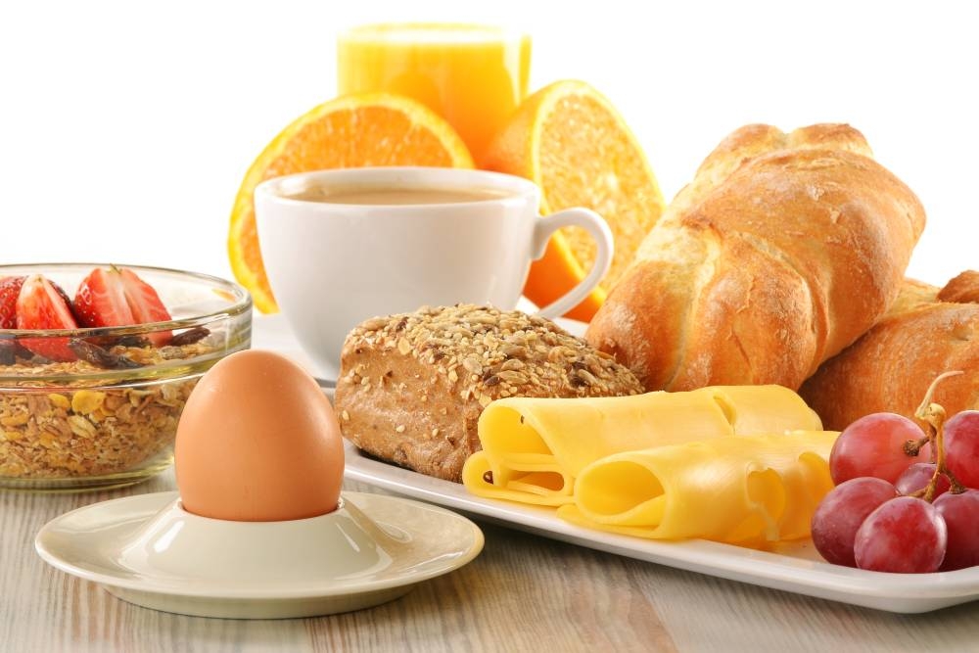
Sprechen Sie ausführlich über das folgende Thema:

Essgewohnheiten
Gehen Sie in Ihrem Vortrag auf die folgenden Punkte ein:
- Wann und was frühstücken Sie?
- Wo und was essen Sie im Alltag und am Wochenende zu Mittag?
- Essen Sie Gesund? Was tun Sie für Ihre Gesundheit?
- Was denken Sie über Schnellimbisse? Wie sind sie?
Wann und was frühstücken Sie?
Ich stehe jeden Tag um sechs Uhr auf, ich wasche mich, und dann gehe ich in die Küche. Ich mache dort mein Frühstück. Ich esse gesund. Ich koche einen Tee mit Zitrone, und esse Butterbrot mit Schinken Tomaten und Paprika. Kaffe trinke ich nie, denn er ist nicht gesund. Meine Familie isst auch gesund. Wir trinken oft Orangensaft, und wir essen auch viel Obst.
- Wann frühstücken Sie? Jeden Tag um 6 Uhr.
- Was essen Sie im Allgemeinen zum Frühstück? Wir essen _______
- Wer macht bei Ihnen das Frühstück? Mine Mutter
- Was trinken Sie zum Frühstück? Ich trinke ________
Wo und was essen Sie im Alltag und am Wochenende zu Mittag?
Zu Mittag esse ich in der Mensa, denn ich habe keine Zeit zu kochen. Ich esse immer eine Suppe, Fleisch und Kartoffeln. Ich esse gern Suppen und Fleisch. Salate esse ich auch gern. Kartoffelsalat, Tomatensalat, Gurkensalat. Am Wochenende koche ich immer etwas Feines. Ins Restaurant gehen wir selten, denn wir kochen gemeinsam. Ich mag sehr kochen. Ich koche gern Ich koche immer am Wochenende. Ich koche Pilzkremsuppe, Zwiebelsuppe, und ich koche gern Gulasch oder Paprikahuhn mit Nockerln.
- Gibt es eine Mensa in der Schule? Ja, wir haben eine Mensa.
- Wo essen Sie nach dem Unterricht? Ich esse in der Mensa.
- Welches ist Ihr Lieblingsrestaurant? Ich liebe Burger-King
- Wer macht bei Ihnen zu Hause das Mittagessen? Meine Mutter
- Was ist Ihr Leibgericht? Ich mag ______
Essen Sie gesund? Was tun Sie für Ihre Gesundheit?
Ich lebe sehr gesund. Ich esse viel Obst (Orangen, Äpfel, Bananen usw.) und viel Gemüse (Paprika, Gurken, Tomaten usw.), Ich rauche und trinke nicht. Sport treiben wir wenig, aber wir gehen zweimal in der Woche schwimmen.
- Essen Sie viel Obst und Gemüse? Nennen Sie Beispiele! Ich esse _____
- Welche Speisen halten Sie für Ungesund? Viel Fett, viel Zucker, Hamburger _____
- Essen Sie viel Weißbrot? Ist es gesund? Ich esse viel Weißbrot. Nicht sehr gesund, aber gut.
- Treiben Sie Sport? Was? Ich spiele Fußball.
Was denken Sie über Schnellimbisse? Wie sind sie?
Ich denke, Schnellimbisse sind zwar gut, aber sehr ungesund.

